Памятка туристу по программе:
Карельский экспресс: 3 дня в Карелии

Контакты для связи:
Если вы находитесь в туре (ежедневно 06:00 – 00:00): 8 (812) 603-47-92
Номер телефона гида, который вы получите в смс, доступен с момента посадки в автобус и до 22 ч вечера
Перед отъездом
Проверьте наличие следующих документов:
- Оригинал российского паспорта.
- Для граждан других стран: иностранный паспорт, миграционная карта.
- Свидетельство о рождении для детей до 14 лет.
- Медицинский полис.

Вещи в дорогу
Для основной программы:
- Наличные деньги, так как на объектах маршрута могут отсутствовать терминалы оплаты или интернет.
- Удобная обувь на плоской нескользящей подошве. Рекомендуем взять запасную сменную обувь.
- Так как погода в Карелии переменчива, желательно иметь при себе дождевик или зонт.
- К вечеру и во время поездки по воде может быть прохладно, рекомендуем взять теплую одежду по сезону.
- Репелленты (средства от насекомых).
- Солнцезащитные средства.
- Необходимые медикаменты.
- При посещении монастырей соблюдаются правила: отсутствие головных уборов у мужчин, наличие платков и юбок у женщин. Не разрешается открытая одежда: шорты, майки, короткие юбки и т.п.

Заселение в отели
Время заселения с 14:00, время выселения – 12:00.
В программе тура:
1 ДЕНЬ | Самостоятельное прибытие в г. Петрозаводск. Начало программы совпадает с прибытием поезда № 018А.  Накануне вечером с 19:00 до 21:30 вы получите информацию в смс-сообщении: место и время встречи, ФИО гида, данные для связи и номер автобуса. Если вам не пришло смс-сообщение, позвоните по номеру 8 (812) 603-47-92 и уточните информацию.  Вы можете позавтракать в ресторане отеля Питер Инн (Piter Inn) по желанию за дополнительную плату.  Встреча с гидом-сопровождающим.  Адрес гостиницы «Piter Inn»: г. Петрозаводск, пл. Гагарина, 1.  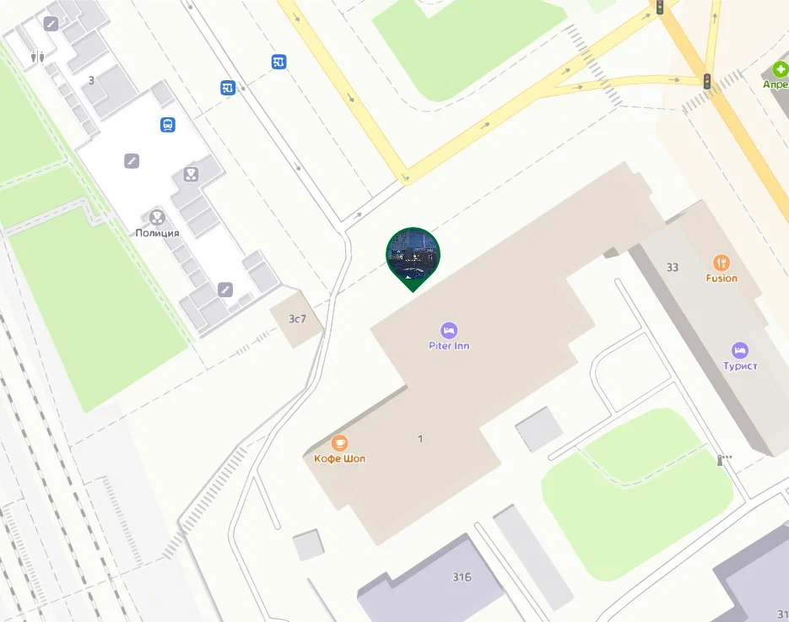  Программа с гидом-сопровождающим. В этот день тура у вас включены все экскурсии и билеты по программе, кроме питания.  Прибытие в Петрозаводск. Расселение по отелям согласно выбранной категории. Название отеля вам сообщит гид.
2 ДЕНЬ | Завтрак в отеле (включен в стоимость тура, кроме категории отелей «Бюджет»). Выезд из отеля с вещами (освобождение номеров).  Программа с гидом-сопровождающим.  Дополнительная услуга по желанию: поездка на ретропоезде «Рускеальский экспресс» по маршруту «Рускеала-Сортавала». Билет на ретропоезд приобретается заранее самостоятельно на сайте РЖД за дополнительную плату.  Обратите внимание: при покупке билета на ретропоезд ориентируйтесь на время, указанное в программе тура.  Получение от гида ваучеров на экскурсии по желанию за дополнительную плату:  3-й день:  - водная прогулка по Ладожским шхерам,  -экскурсия на Валаам на «Метеоре»,  -Валаам и Ладожские шхеры.  Заселение в отели в городе Сортавала, согласно выбранной категории. Название отеля вам сообщит гид.
3 ДЕНЬ | Завтрак в отеле (включен в стоимость тура, кроме категории отелей «Бюджет»). Выезд из отеля с вещами (освобождение номеров).  Вариант 1.  Свободный день в г. Сортавала без гида и автобуса.  Выселение из номера в 12:00. Свободное время в городе.  Вариант 2.  Поездка к лесным водопадам по желанию за дополнительную плату.  Освобождение номеров.  Накануне вечером вам придет смс-сообщение с контактами водителя и с информацией о том где вы сможете оставить свой багаж.  Время подачи микроавтобуса: в 08:50 – 09:00 в г. Сортавала.  По завершении поездки вас привезут в центр г. Сортавала. Если вы приобрели программу «Водная прогулка по Ладожским шхерам», то место прибытия находится в пешей доступности до причала.  Вариант 3. Водная прогулка по Ладожским шхерам по желанию за дополнительную плату.  Освобождение номеров в 12:00.  Накануне вечером вам придет смс-сообщение с контактами водителя и с информацией о том где вы сможете оставить свой багаж.  Внимание: проведение программы зависит от погодных условий.  В 15:00 отправление катера. Посадка на катер по ваучеру, выданному гидом в 2-й день тура.  Адрес причала: причал №2 напротив здания ратуши (ул. Ленина 18)  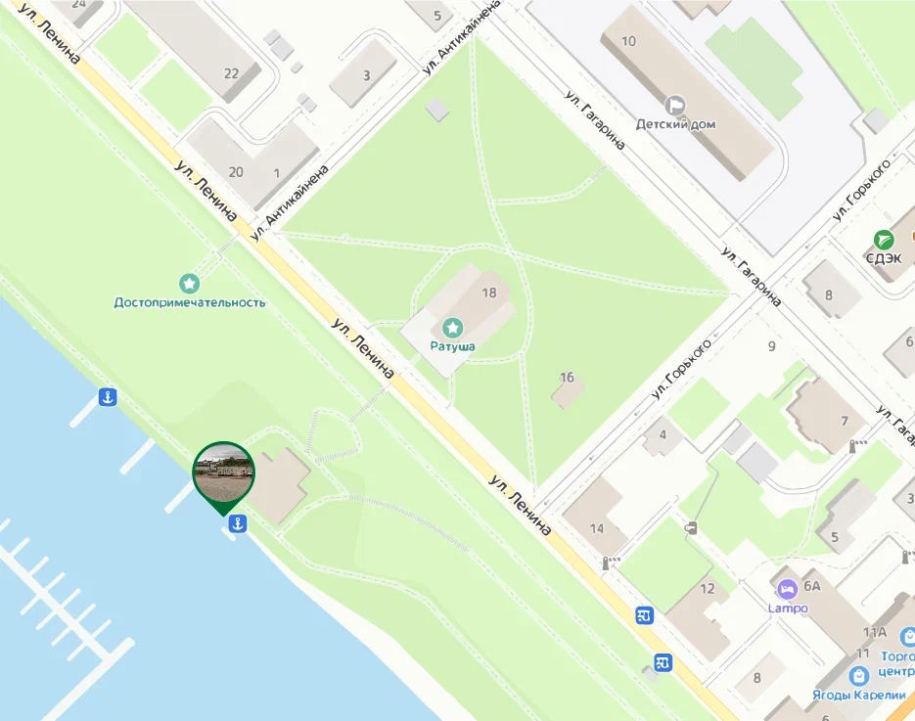  Возможно изменение места отправления, точная информация будет отправлена в смс-сообщении.  После экскурсии вы возвращаетесь в Сортавала.  Вариант 4.  Экскурсия на Валаам на «Метеоре» по желанию за дополнительную плату.  Накануне вечером вам придет смс-сообщение с информацией о том где вы сможете оставить свой багаж.  Внимание: проведение программы зависит от погодных условий.  Наши отели расположены на разной удаленности от причала: от некоторых – буквально 7-10 минуты ходьбы. От таких отелей вы сможете добраться до причала самостоятельно.  От более удаленных отелей предусмотрен трансфер. Информация по трансферу на причал и по посещению Валаама будет отправлена в смс-сообщении. Посадка на метеор осуществляется строго по ваучеру, выданному гидом в 2-й день тура. На острове вас встретит гид.  Адрес причала: ориентир – г. Сортавала, ул. Валаамская 1  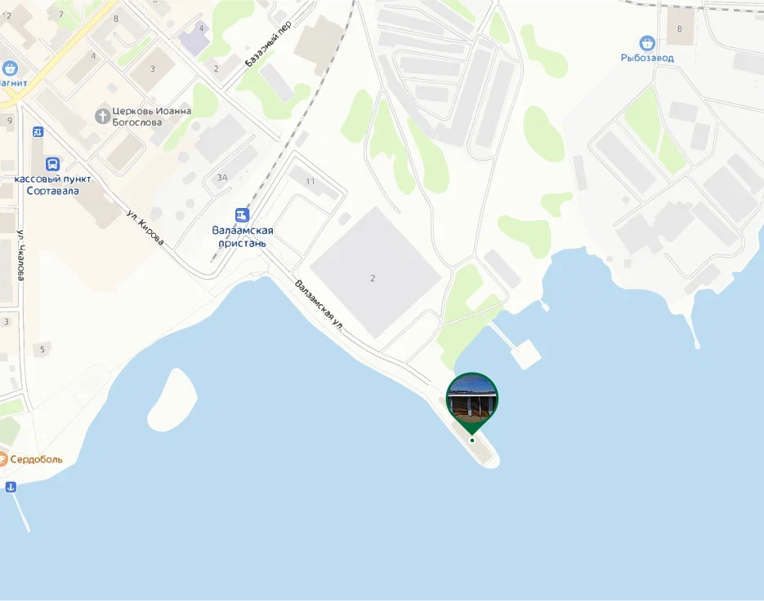  Возможно изменение места отправления, точная информация будет отправлена в смс-сообщении.  Далее экскурсия по острову. По окончании экскурсионной программы вы вернетесь на причал и отправитесь на метеоре в Сортавала.  Вариант 5.  Водная прогулка на катере с посещением Валаама и Ладожских шхер (оплачивается дополнительно, по желанию, в момент бронирование тура).  Накануне вечером вам придет смс-сообщение с информацией о том где вы сможете оставить свой багаж.  Внимание: проведение программы зависит от погодных условий.  Наши отели расположены на разной удаленности от причала: от некоторых – буквально 7-10 минуты ходьбы. От таких отелей вы сможете добраться до причала самостоятельно.  От более удаленных отелей предусмотрен трансфер. Информация по трансферу на причал и по посещению Валаама будет отправлена в смс-сообщении. Посадка на катер осуществляется строго по ваучеру, выданному гидом в 2-й день тура.  Адрес причала: причал №2 напротив здания ратуши (ул. Ленина 18)  Возможно изменение места отправления, точная информация будет отправлена в смс-сообщении.  Самостоятельное изучение Валаама, без экскурсии и гида. На острове вы можете воспользоваться картой Валаама, перейдя по QR-коду.  После экскурсии вы возвращаетесь в Сортавала.  ОБЩЕЕ ЗАВЕРШЕНИЕ ДЛЯ ВСЕХ ПРОГРАММ  Если вы оставили ваш багаж в комнате хранения, то вечером с 17:30 до 17:40 комната будет открыта, просьба в это время забрать ваши вещи.  После чего вы самостоятельно добираетесь до ж/д вокзала в Сортавале, откуда уходит «Ласточка» в Санкт-Петербург и поезда в другие регионы.  Рекомендуем:  18:45 – Отправление в Санкт-Петербург на поезде «Ласточка» (прибытие в 22:43).  20:20 – Отправление в Москву на поезде №160А (прибытие на следующий день в 10:16).

Обратите внимание: по постановлению правительства, обязательный платёж 100 руб. за посещение объекта «Белые мосты». Оплата на сайте vk.cc/cw64Ja

По постановлению правительства, обязательный платёж 100 руб. за посещение Валаама. Оплата на сайте vk.cc/cw64Ja

По постановлению правительства, обязательный платёж 200 руб. за посещение Ладожских шхер. Оплата на сайте pay.parkladoga.ru

Желаем вам приятного путешествия и хорошего настроения!

